# Упражнения: Форматиране на текст

Състояние на настоящия учебен материал:



## Въпроси:

1. Какви са **характеристиките** на символите?
2. Дайте **примери** за **скрити символи** в компютърните текстове.
3. По какви начини може да бъде **подравнен** един **параграф**?
4. Какво представлява "**отстъп**" при текстообработката?

## Задачи:

### Покана за рожден ден

Създайте нов **празен документ** в Word и **направете покана** за своя **12-ти** **рожден ден**. Добавете заглавие на документа – "**Покана за рожден ден**". Поканата трябва да е **отправена** към **ваш приятел**. Също така трябва да съдържа **датата**, **мястото**, **часа**, както и **тематиката** за празненството. Най-отдолу трябва да се подпише. Финално документът трябва да изглежда подобно на снимката.

### 2. Форматиране на поканата за рожден ден

Форматирайте поканата от миналата задача. Заглавието трябва да се **центрира** и **размерът на шрифта** да се увеличи на **26 pt**. Стилът на шрифта за **датата**, **мястото** и **часа** на рождения ден трябва да е "**Bold**". **Темата** за партито трябва да е в стил "**Italic**". **Главният текст** в поканата трябва да е **центриран**. Накрая подписът трябва да е **подравнен вдясно**.

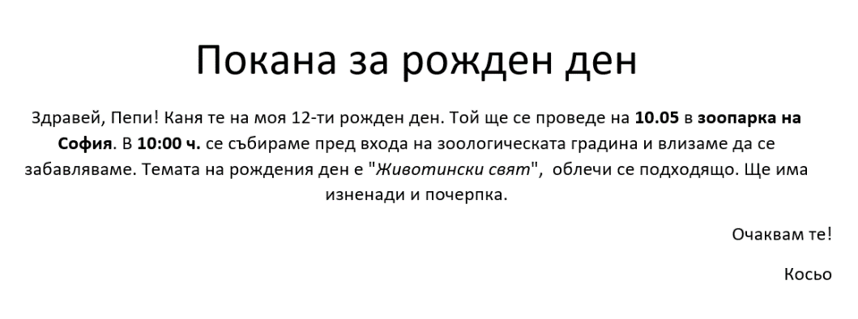

### 3. Стихотворение – "Хайдути"

В нов празен документ запишете началото на творбата на Христо Ботев – "**Хайдути**". Заглавието трябва да бъде **16 pt**., стил "**Bold**", да бъде **центрирано** на страницата и шрифтът да е "**Calibri**". Добавете **разстояние** между заглавието и текстa. За стихотворението задайте стил "**Italic**", размер на шрифта – **14 pt.**, да е **центрирано**, както и шрифтът да бъде "**Consolas**". Не забравяйте да сложите и **името на автора** накрая, **подравнено в дясно** и да е в стил "**Bold**".

### 4. Планети в слънчевата система

Създайте нов празен документ. Гледайки снимката, трябва да **препишете** текста и да го **форматирате** по подобен начин. **Шрифтът** на целия документ трябва да е "**Calibri**".

